ỦY BAN NHÂN DÂN HUYỆN VĨNH BẢO
TRƯỜNG MẦM NON TRẤN DƯƠNG
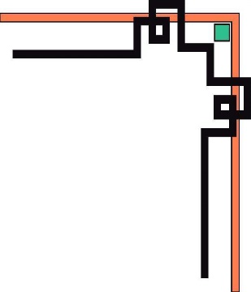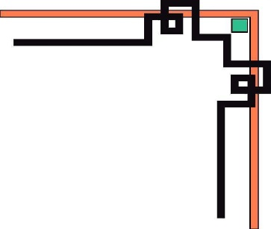
Bộ câu hỏi về Phương tiện và luật lệ giao thông.
Khối 5 tuổi
.
Câu 1: Bé hãy chọn đáp án đúng về tên 3 nhân vật trong chương trình vui giao thông theo thứ tự từ trái sáng phải:

1. Ben, Bo, Bi  2. Bi, Ben, Bo  3. Bi, Bo, Ben | 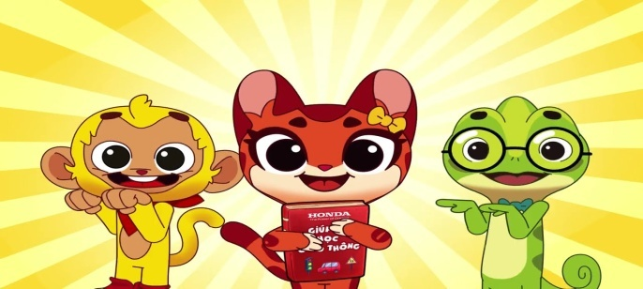

Câu 2: Trong tập phim số 1: Một ngày ở bảo tàng Bạn Bo có đố Bi , Ben đoán đúng PTGT: “Chạy 2 bánh bon bon ngoài đường xe chạy bằng động cơ?” Bé hãy giúp Bi, Ben chọn đáp án đúng.
1. Xe ô tô
2. Xe đạp
3. Xe máy

Câu 3: Bé hãy quan quan sát các hình ảnh dưới đấy và nói đúng tập phim

 | 1. Tập phim vui giao thông số 1: Một ngày ở bảo tàng.  2. Tập phim vui giao thông số 2: Bóng bay chạy trốn

Câu 4: Bạn Bi đang chỉ biển báo gì? Và hình ảnh đó xuất hiện trong tập phim nào?
1. Biển báo đường dành cho người đi bộ trong tập phim số 2: Bóng bay chạy trốn  2. Biển báo đường dành cho người đi bộ trong tập phim số 3: cảm xúc màu xanh, cảm cúc màu đỏ | 
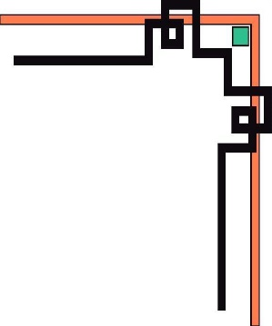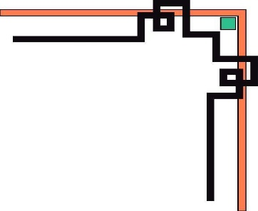
Câu 5: Trong tập phim số 3: Cảm xúc màu xanh, cảm xúc màu đỏ, ý nghĩa của 3 màu đén trong cột đèn giao thông là
Đèn màu vàng giảm tốc độ
Đèn màu đỏ, báo dừng lại
Đèn màu xanh………
Bé hãy chọn đáp án đúng cho đèn màu xanh.
1. Đi nhanh
2. Đi chậm
3. Cho phép đi tiếp

Câu 6: Be chọn cách ngồi trên xe máy của Bi hay Ben:
1. Ben ngồi phía trước và bám chặt vào mẹ.
2. Bi ngồi phía sau, 2 tay bám chặt vào mẹ, không lắc lư để mẹ điều khiển xe an toàn.

Câu 7: Theo bé trong tập phim số 5 giao thông thông thoáng khi đường tắc thì Bi, Ben đã làm đúng
1. Ben kiên nhẫn đợi cho đến khi đường thông mới đi
2. Bi không thể đợi được vì quá lâu vượt lên để đi thật nhanh

Câu 8: Trong tập phim số 7, Bo nói có mấy nhóm biển báo:
1. 4 nhóm: biển cấm, biển chỉ dẫn, biển hiệu lệnh, biển báo nguy hiểm
2. 3 nhóm: biển cấm, biển chỉ dẫn,
3. 2 nhóm: biển hiệu lệnh, biển báo nguy hiểm

Câu 9:Dòng sông xe cộ qua đường tấp nập Bi Bo Ben không biết sang đường nhu nào bé hãy chọn giúp Bi Bo Ben cách qua đường an toàn nhé
1. Dắt tay nhau mỗi người nhìn 1 hướng và khi không có xe chạy nhanh qua đường.
2. Đi theo người khác khi người khác đi qua đường thì chạy nhanh theo
3. Quan sát biển báo dành cho người đi bộ qua đường đi đúng vạch và bình tĩnh sang đường an toàn

 | 

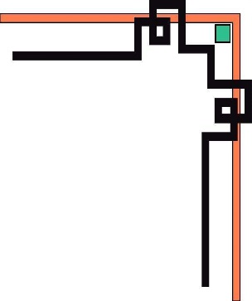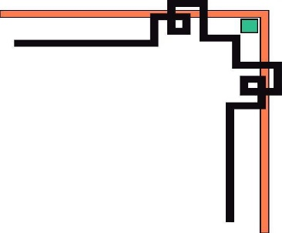Câu 10: Ai đúng, ai sai

1.Ben chơi trốn tìm ở bãi đỗ xe | 
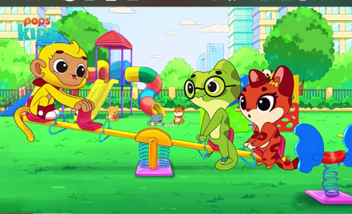 | 2. Bi chơi trốn tìm ở sân chơi an toàn, rộng rãi

Câu 11: Bé hãy chọn đúng câu hát còn thiếu trong tập phim vui giao thông 18 Chuyến xe ký thú- quy tắc ứng xử trên xe buýt và hát bài hát nhé:
Tham gia giao thông
Trên xe buýt công cộng
Chớ có làm ồn
……………...
Mau mau đưa tay
Vin chắt tay năm
An toàn vững chắc
Vui thật là vui
1. Ngôi yên bạn ơi
2. Đứng lên bạn ơi
3. Hát lên bạn ơi

Câu 12: Bé hãy tích vào hình ảnh bạn ngồi trên xe ô tô đúng



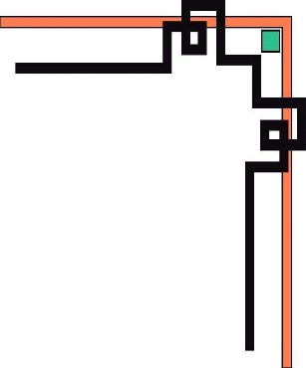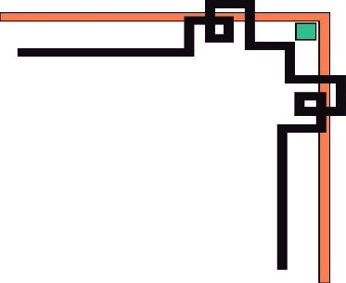Câu 13: Quan sát hình ảnh và gọi đúng tên biển báo hiệu:
1. Hầm dành cho người đi bộ  2. Hầm chui qua đường | 

Câu 14: Tập phim số 26 đội đèn đỏ đã trẻ lời câu hỏi: xe máy được phép chở bao nhiêu người :
1. 1 người
2. 2 người
3. 3 người

Câu 15: Tập phim số 26 đội đèn xanh đã trẻ lời câu hỏi: Hãy kể tên tất cả các loại đường giao thông là:
1. Đường bộ
2. Đường sắt, đường hành khồng
3. Đường bộ, đường sắt, đường hàng không, đường thủy.

Câu 16: Đi xe đạp như thế nào để đảm bảo an toàn?
1. Đội mũ bảo hiểm, không đi bốc đầu xe đạp
2. Đội mũ bảo hiểm, đi bốc đầu xe đạp.
3. Không đội mũ bảo hiểm, không đi bốc đầu xe đạp.

Câu 17: Nơi được đi xe đạp mà bạn Bo nhắc tới là nơi nào? Cần chú ý điều gì khi đi xe đạp ở đó?
1. Trong công viên, chú ý quan sát, nhường đường cho người đi bộ đi trong công viên
2. Trong công viên, chú ý quan sát, không nhường đường cho người đi bộ.
3. Ngoài đường, chú ý quan sát, nhường đường cho người đi bộ trên đường.

Câu 18: Tham gia giao thông trên đường cần chú ý đến hiệu lệnh của ai?
1. Chú cảnh sát giao thông
2. Người đi đường
3. Không cần để ý đến ai

Câu 19: Muốn qua đường điều tiên con phải làm là gì?
1. Không cần quan sát, chạy băng qua đường
2. Dừng lại quan sát, lắng nghe, không có xe cháu mới đi qua
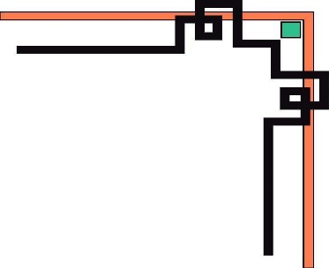
Câu 20: Khi nghi ngồi trên xe máy, con cần làm gì để đảm bảo an toàn?
1. Đội mũ bảo hiểm, không cài mũ
2. Đội mũ bảo hiểm, có cài mũ.

Câu 21: Nhóm biển báo cho trẻ sang đường an toàn là gì?
- 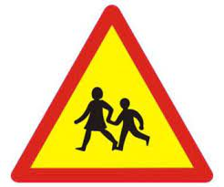 B. 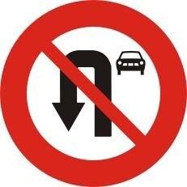 C. 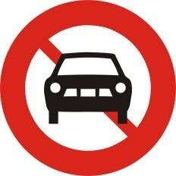

Câu 22: Hành động nguy hiểm khi ngồi trên xe ô tô mà bạn Bư đã làm là gì?
1. Tháo dây an toàn, thò đầu ra ngoài cửa xe, mở cửa xe không quan sát.
2. Tháo dây an toàn, không thò đầu ra ngoài, không mở cửa xe
3. Không tháo dây an toàn, thò đầu ra ngoài cửa xe.

Câu 23: Khi mẹ lái xe qua vườn đào, bạn Bi có suy nghĩ gì để có thể hái quả đào để ăn mà không phải xuống xe?
1. Tháo dây an toàn, vươn người ra khỏi xe .
2. Không tháo dây an toàn, vươn người ra ngoài cửa xe.

Câu 24: Lựa chọn đúng hình ảnh điểm đón xe buýt.
- 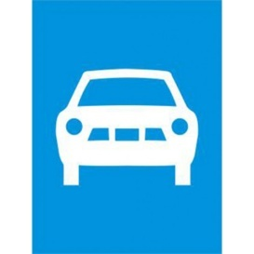B. 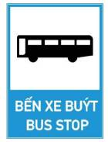 C.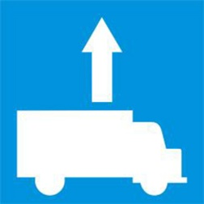
Câu 25: Những quy định khi lên xe buýt?
1. Đón xe tại điểm dừng xe buýt, lên xe phải có người lớn dắt, xếp hàng.
2. Đón xe tại điểm dừng xe buýt, không xếp hàng khi lên xe.
3. Không đón xe tại điểm đón xe buýt, lên xe có người lớn dắt, xếp hàng.

Câu 26: Những khu vực cần tránh khi trời đang đổ mưa?
1. Dưới gốc cây, cột điện, bãi đất trống.
2. Trong nhà.
3. Trong sân, trong nhà, dưới gốc cây

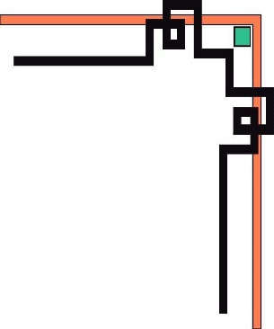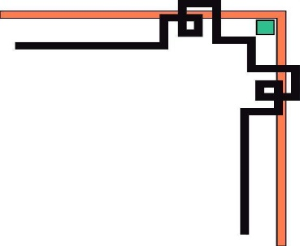Câu 27: Khi thấy đèn đỏ, các con cần làm gì?
1. Vẫn đi tiếp
2. Dừng lại trước vạch trước

Câu 28: Cô giáo đã nhắc Bi, Bo, Ben điều gì khi xuống thuyền?
1. Mặc áo phao, cài khóa, nắm tay bác lái thuyền để xuống, bước cẩn thận.
2. Không cần mặc áo phao, bước xuống thuyền
3. Mặc áo phao, không cài khóa, nắm tay bác lái thuyền để xuống, bước cẩn thận.

Câu 29: Những điều cần lưu ý khi ngồi trên thuyền?
1. Thò tay xuống thuyền, nghịch nước
2. Không ngồi ngay ngắn.
3. Ngồi ngay ngắn, không thò tay đùa nghịch, không nghịch nước.

Câu 30: Những nguyên tắc khi ra bãi biển tắm?
1. Chú ý quan sát biển báo trên bãi biển, tắm gần nơi có đội cứu hộ.
2. Không chú ý biển báo

Câu 31: Trong các nhóm PTGT sau, nhóm PTGT nào thuộc giao thông đường thuỷ?
1. Xe đạp; Xe máy; Xe ô tô
2. Máy bay; Trực thăng; Khinh khí cầu.
3. Thuyền buồm; Tàu thủy; Ca nô.

Câu 32: Trong các PTGT sau, PTGT nào không cùng nhóm PTGT đường bộ?
1. Xích lô.
2. Xe máy
3. Tàu hỏa.

Câu 33: Đèn tín hiệu giao thông màu nào bật lên thì các phương tiện giao thông được phép đi?
1. Đèn màu vàng.
2. Đèn màu xanh.
3. Đèn màu đỏ.

Câu 34: Trong các nhân vật sau, nhân vật nào là Ben trong phim “Vui giao thông”?
1. Khỉ
2. Tắc Kè
3. Mèo

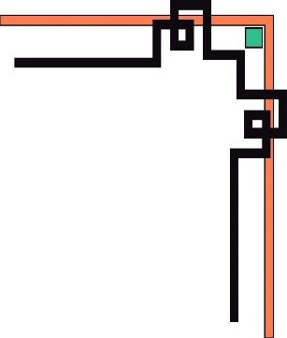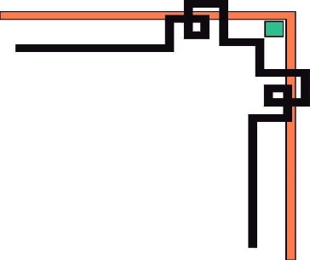Câu 35: Trong các biển sau, biển nào là đèn tín hiệu dành cho người đi bộ?
1. Đèn có 3 màu đỏ, vàng, xanh;
2. Đèn có hình người đỏ, xanh.
3. Biển hình tam giác

Câu 36: Trong các biển báo sau, biển báo nào không cùng nhóm với nhóm biển hiệu lệnh?
1. Biển hình tròn màu đỏ có gạch ngang màu trắng.
2. Biển hình tròn màu xanh có mũi tên thẳng.
3. Biển hình tròn màu xanh có hình người màu trắng.

Câu 37: Khi nào cần đội mũ bảo hiểm?
1. Đi bộ
2. Đi xe đạp
2. Đi xe máy

Câu 38: Đồ dùng nào bảo vệ vùng đầu của cơ thể?
1. Mũ bảo hiểm.
2. Dây an toàn
3. Áo phao bơi.

Câu 39: Trong các hình ảnh sau, hình ảnh nào là hành vi đúng khi ngồi xe máy?
1. Ngồi phía trước xe máy.
2. Ngồi ngay ngắn phía sau xe máy, 2 tay ôm chặt người điều khiển, đội mũ bảo hiểm.
3. Ngồi phía sau, không đội mũ bảo hiểm.

Câu 40: Trong các hình ảnh sau, hình ảnh nào là hành vi sai khi đi ô tô?
1. Không xếp hàng lên xe.
2. Thò tay ra cửa xe.
3. Ngồi ngay ngắn trên ghế, thắt đai an toàn.

Câu 41: Trong các hành vi sau, hành vi nào là hành vi văn minh khi đi ô tô?
1. Nô đùa trên xe.
2. Nhường ghế cho cụ già.
3. Chen lấn khi xếp hàng.

Câu 42: Trong các hình ảnh sau, hình ảnh nào là hành vi đúng khi sang đường?
1. Đi đúng phần đường dành cho người đi bộ sang đường, có người lớn dắt tay.
2. Đi đúng phần đường dành cho người đi bộ sang đường, có người lớn dắt tay, đèn tín hiệu có hình người màu xanh.
3. Không đi vào phần đường dành cho người đi bộ sang đường.

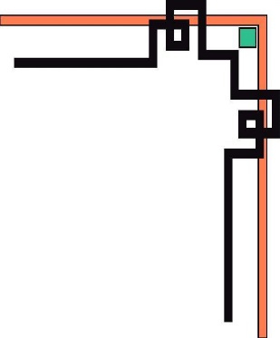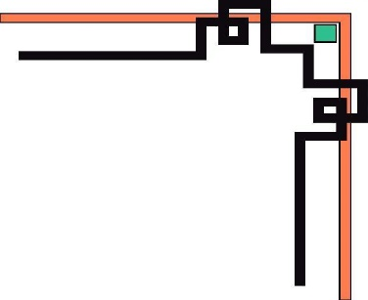Câu 43: Trong các hình ảnh trẻ em đang vui chơi sau, hình ảnh nào là hành vi sai ?
1.Trẻ em vui chơi trong sân trường.
2. Vui chơi ở công viên.
3. Chơi đá bóng ở vỉa hè.

Câu 44: Trẻ em được đi xe đạp ở đâu?
1. Đi dưới lòng đường.
2. Đi xe ở vỉa hè.
3. Đi xe đạp ở công viên, sân trường.

Câu 45: Khi quả bóng bị bay sang phía bên kia đường, Bi nên làm gì?
1. Nhờ bạn đá bóng bổng qua đường.
2. Đi bộ sang đường dành cho người đi bộ, cầm bóng về.
3. Đá bóng tạt ngang sang đường.

Câu 46. Khi đi đường, cháu đi phía bên nào?
1. Đi phía bên tay trái .
2. Đi giữa lòng đường.
3. Đi phía bên tay phải và đi đúng phần đường quy định

Câu 47. Muốn qua đường điều trước tiên cháu phải làm là gì?
1.Chạy băng qua đường
2.Dừng lại quan sát, lắng nghe, không có xe cháu mới đi qua

Câu 48: Hành vi nào của người đi xe đạp trên đường không an toàn?
1. Lạng lách đánh võng.
2. Đèo nhau đi dàn hàng ngang.
3. Cả 2 ý trên đều đúng.

Câu 49: Khi bố mẹ chở đi học, hay đi chơi bằng xe môtô hay xe gắn máy, việc làm trước tiên của con khi ngồi lên xe đó là?
1.Ngồi lên xe không đội mũ bảo hiểm
2.Đội mũ bảo hiểm, không cài dây mũ
3.Đội mũ, cài dây, ngồi ngay ngắn

Câu 50:Ngồi trên xe ôtô, con phải như thế nào?
1.Quay trước, quay sau, thò tay, thò đầu ra ngoài xe.
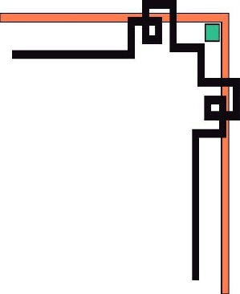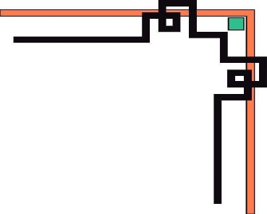2.Ngồi trật tự. Không quay trước, quay sau, không đi lại trên xe, không thò đầu, thò tay ra ngoài cửa xe.
3.Nói bố mẹ chạy nhanh cho bằng xe trước.
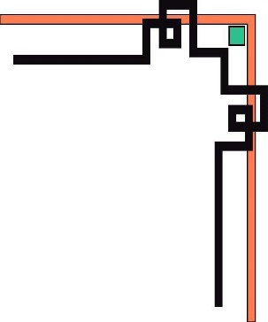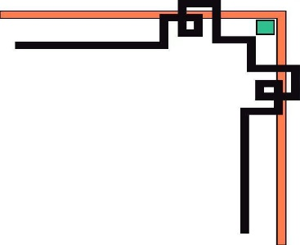Câu 51:Khi thấy tín hiệu giao thông đèn đỏ?
1. Vẫn đi tiếp
2. Dừng lại sau vạch trắng
3. Dừng lại trước vạch trắng

Câu 52: Khi đến đoạn đường giao nhau với đường sắt có rào chắn, có tín hiệu còi?
1. Vạch rào đi qua.
2. Dừng lại, đợi tàu đi qua

Câu 53: Đặc điểm của biển báo nguy hiểm là gì?
1. Hình tam giác màu vàng, viền màu đỏ, giữa có hình vẽ màu đen biểu thị nội dung sự nguy hiểm cần biết.
2. Hình tam giác nền trắng, viền xanh.
3. Hình tròn nền xanh viền trắng.

Câu 54: Đặc điểm của biển báo chỉ dẫn là gì?
1. Hình tam giác nền vàng, viền đỏ.
2. Hình tròn nền xanh.
3. Hình chữ nhật hoặc hình vuông nền màu xanh lam, ở giữa có hình vẽ hoặc chữ chỉ dẫn màu trắng.

Câu 55: Khi lên, xuống ô tô cần phải làm gì?
1. Chỉ lên xuống khi xe đã dừng hẳn.
2. Khi lên xuống xe phải đi theo thứ tự, không chen lấn, xô đẩy.
3. Cả 2 ý trên.

Câu 56: Em được người lớn đèo bằng xe máy đi trên đường, em phải ngồi thế nào cho an toàn?
1. Đội mũ bảo hiểm và ngồi trước người lớn.
2. Đội mũ bảo hiểm, ngồi sau người lớn và bám chắc vào người lớn.
3. Đội mũ bảo hiểm và ngồi sau người lớn.

Câu 57: Những hành vi nào dưới đây gây nguy hiểm trên đường?
1. Đá bóng trên đường.
2. Vừa chạy trên đường vừa nô đùa.
3. Cả 2 ý trên.

Câu 58: Theo bạn chơi đùa ở đâu là an toàn nhất?
1. Trên hè phố hoặc sát đường tàu
2. Bất cứ nơi đâu có bóng mát
3. Trong công viên

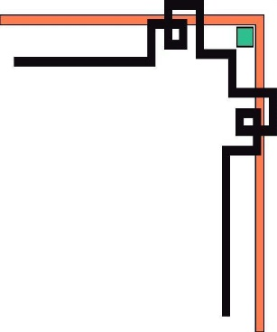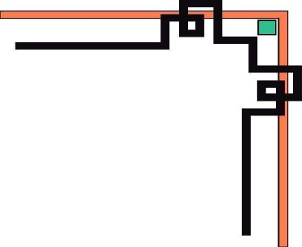Câu 59: Người đi xe đạp điện, xe máy có phải đội mũ bảo hiểm không ?
1. Không cần đội mũ bảo hiểm
2. Có thể đội hoặc không cần đội mũ bảo hiểm
3. Phải đội mũ bảo hiểm có cài quai đúng quy cách

Câu 60: Người đi bộ phải đi trên hè phố, lề đường. Trường hợp không có lề đường, hè phố người đi bộ phải đi như thế nào là đúng với quy định của luật giao thông đường bộ?
1. Sát mép đường bên phải
2. Sát mép đường bên trái
3. Đi giữa lòng đường

Câu 61: Khi tham gia giao thông, trường hợp nào dưới đây là không an toàn, gây nguy hiểm?
1. Đi qua đường cùng người lớn.
2. Không đội mũ bảo hiểm khi ngồi trên xe mô tô, xe máy.
3. Đi xe đạp chở 1 người ngồi sau.

Câu 62: Khi đi qua chỗ đường giao nhau, có tín hiệu đèn, em cần chú ý điều gì?
1. Quan sát kỹ tín hiệu đèn giao thông, khi đèn xanh bật mới được đi.
2. Không chú ý tín hiệu đèn mà đi sát lề đường bên phải.
3. Chạy nhanh qua đường.

Câu 63: Em cùng các bạn đi học về thấy một số bạn chơi đùa trên đường, em sẽ làm gì?
1. Nhắc các bạn không chơi đùa trên đường vì không an toàn.
2. Vui chơi cùng các bạn.
3. Vẫn đi bình thường như không có việc gì xảy ra.

Câu 64: Em và bạn em muốn qua đường nhưng quãng đường ấy có nhiều xe cộ đi lại, em sẽ làm thế nào để qua đường an toàn?
1. Đứng chờ lúc nào vắng xe sẽ chạy nhanh qua.
2. Nắm tay cùng nhau cùng xin đường để qua.
3. Nhờ người lớn dắt qua.

Câu 65: Em được người lớn đèo bằng xe máy đi trên đường, em phải ngồi thế nào cho an toàn?
1. Đội mũ bảo hiểm và ngồi trước người lớn.
2. Đội mũ bảo hiểm, ngồi sau người lớn và bám chắc vào người lớn.
3. Đội mũ bảo hiểm và ngồi sau người lớn.

Câu 66: Các hành động nào dưới đây khi tham gia giao thông là đúng?
1. Ngồi trên xe ô tô nghiêm túc không mở cửa thò đầu hoặc tay, chân ra ngoài.
2. Ngồi sau xe máy dang hai tay, chân khi xe chạy trên đường.
3. Bám vào sau xe ô tô khi xe đang chạy.

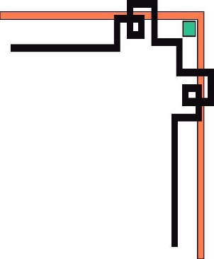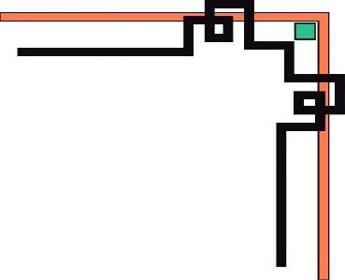Câu 67: Đi bộ trên đường phải đi như thế nào?
1. Đi sát lề đường, không chơi đùa, ngồi dưới lòng đường.
2. Chỉ qua đường khi đoạn đường không có xe cộ qua lại.
3. Cả 2 ý trên.

Câu 68: Đặc điểm của biển báo nguy hiểm là gì?
1. Hình tam giác màu vàng, viền màu đỏ, giữa có hình vẽ màu đen biểu thị nội dung sự nguy hiểm cần biết.
2. Hình tam giác nền trắng, viền xanh.
3. Hình tròn nền xanh viền trắng.

Câu 69: Khi qua đường nên:
1. Đi vào vạch kẻ đi bộ qua đường, nếu không có vạch đi bộ qua đường thì phải chọn nơi an toàn, quan sát kĩ xe trên đường rồi mới được qua.
2. Nắm tay nhau chạy qua đường.
3. Qua đường ở nơi bị che khuất.

Câu 70: Đặc điểm của biển báo chỉ dẫn là gì?
1. Hình tam giác nền vàng, viền đỏ.
2. Hình tròn nền xanh.
3. Hình chữ nhật hoặc hình vuông nền màu xanh lam, ở giữa có hình vẽ hoặc chữ chỉ dẫn màu trắng.
Câu 71: Phương tiện giao thông nào được ưu tiên khi tham gia giao thông.
1. Xe cứu hỏa.
2. Xe đưa đón học sinh.
3. Xe chở hàng.

Câu 72: Khi lên, xuống ô tô cần phải làm gì?
1. Chỉ lên xuống khi xe đã dừng hẳn.
2. Khi lên xuống xe phải đi theo thứ tự, không chen lấn, xô đẩy.
3. Cả 2 ý trên.

Câu 73: Hành vi nào của người đi xe đạp trên đường không an toàn?
1. Lạng lách đánh võng.
2. Đèo nhau đi dàn hàng ngang.
3. Cả 2 ý trên đều đúng.

Câu 74: Nếu em được bố mẹ đèo bằng xe máy đi tới một con đường có gắn biển báo cấm xe máy đi vào, em sẽ làm gì?
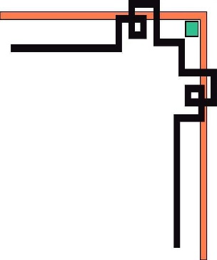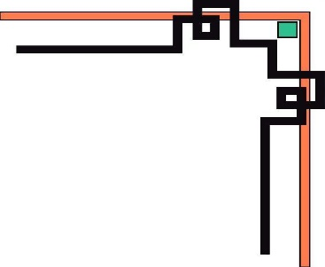1. Ngồi nguyên trên xe như không nhìn thấy gì?
2. Nhắc bố mẹ không nên đi vào con đường đó, vì đó là đường xe máy không được đi.

Câu 75: Muốn phòng tránh tai nạn giao thông đường bộ, các con cần phải làm gì?
1. Tìm hiểu học tập để biết rõ về Luật an toàn giao thông đường bộ.
2. Thận trọng khi tham gia giao thông trên đường.
3. Không đùa nghịch, chạy nhảy hoặc đá bóng dưới lòng đường.
4. Thực hiện tất cả các điều trên.

Câu 76: Khi đi bộ trên đường, bé đi như thế nào?
1. Đi một mình trên vỉa hè, bên tay phải.
2. Đi một mình trên vỉa hè, bên tay trái.
3. Đi cùng người lớn trên vỉa hè, bên tay phải.

Câu 77: Khi lên xe máy bé ngồi như thế nào cho đúng?
1. Ngồi phía sau người lái, vòng tay ôm người lái.
2. Ngồi phía trước người lái, có đai bảo vệ và đội mũ bảo hiểm.
3. Ngồi phía sau người lái, có đai bảo vệ và đội mũ bảo hiểm.

Câu 78: Khi ngồi trên ô tô bé ngồi ở vị trí nào?
1. Ngồi vào lòng người lái xe.
2. Ngồi ghế bên cạnh hoặc ngồi ghế sau người lái xe, thắt dây an toàn.
3. Ngồi ghế bên cạnh người lái xe, thò đầu, thò tay ra ngoài cửa sổ.

Câu 79: Đá bóng ở đâu là đúng nơi quy định?
1. Đá bóng trên đường.
2. Đá bóng trong sân.
3. Đá bóng trên vỉa hè.

Câu 80: Đèn tín hiệu nào báo các PTGT được đi?
1. Đèn đỏ.
2. Đèn vàng.
3. Đèn xanh.

Câu 81: Khi xuống xe buýt, cần phải làm gì?
1. Đợi xe dừng hẳn, xếp hàng đi xuống theo tứ tự.
2. Chạy nhanh ra cửa xe và nhảy xuống xe.
3. Đợi xe dừng hẳn, nhảy xuống xe.

Câu 82: Đặc điểm của biển báo nguy hiểm là gì?
1. Hình tam giác, nền vàng, viền đỏ.
2. Hình tròn, nền vàng, viền đỏ.
3. Hình vuông, nền vàng, viền đỏ

Câu 83: Bi, Bo và Ben đang chơi bóng bay ở sân chơi gần nhà thì quả bóng bị bay sang kia đường. Hành động của bạn nào sau đây là đúng?
1. Bạn Bi chạy nhanh qua đường để lấy bóng.
2. Bạn Bo quan sát, thấy không có ô tô, xe máy đang tới mới chạy qua đường để lấy bóng.
3. Bạn Ben nhờ người lớn giúp.

Câu 84: Trong những biển báo sau, biển nào là biển hiệu lệnh?
1. Hình tam giác. Nền xanh dương, hình trắng.
2. Hình vuông. Nền xanh dương, hình trắng.
3. Hình tròn. Nền xanh dương, hình trắng.

Câu 85: Khi đèn báo có tàu hoả chạy qua bé phải làm gì?
1. Chạy nhanh qua đường ray.
2. Đứng xa thanh chắn tàu, chờ tàu chạy qua.
3. Đứng sát thanh chắn tàu, chờ tàu chạy qua.

Câu 86: Bé đội mũ bảo hiểm như thế nào là đúng cách?
1. Đội mũ không cần cào khuy.
2. Đội mũ của người lớn, cài khuy an toàn.
3. Đội mũ của trẻ em, cài khuy an toàn, điều chỉnh độ rộng của dây mũ vừa đủ để lọt 2 ngón tay.

Câu 87: Khi đi trên tàu, thuyền ta phải làm gì để đảm bảo an toàn?
1. Ngồi yên, không chạy nhảy, thò đầu, thò tay ra ngoài.
2. Phải mặc áo phao.
3. Cả 2 phương án trên.

Câu 88: Khi đi qua đường bé phải đi như thế nào?
1. Đi trên vạch kẻ dành cho người đi bộ, không nô đùa.
2. Quan sát đường vắng, chạy ngay qua đường.
3. Quan sát đèn báo dành cho người đi bộ chuyển màu xanh, đi trên vạch kẻ dành cho người đi bộ, không nô đùa.

Câu 89: Khi đi xe máy bị tắc đường ta phải đi như thế nào cho đúng?
1. Tìm chỗ trống để đi.
2. Đi lên vỉa hè.
3. Đi theo sự hướng dẫn của cảnh sát giao thông.

Câu 90: Khi đèn giao thông bị hỏng, các phương tiện tham gia giao thông phải đi như thế nào?
1. Đi theo hướng dẫn của cảnh sát giao thông.
2. Đi theo ý thích.
3. Đi theo biển báo giao thông.

Bộ câu hỏi về Phương tiện và luật lệ giao thông.
Khối 4 tuổi

Câu 1: Khi đi bộ bé đi như thế nào?
- Đi trên vỉa hè, bên tay trái?
- Đi trên vỉa hè, bên tay phải?
Câu 2: Khi lên xe máy, bé ngồi như thế nào cho đúng?
- Ngồi phía sau người lái xe, vòng 2 tay ôm người lái xe.
- Ngồi phía trước người lái xe, tay bấn còi.
Câu 3: Khi ngồi trên ô tô bé ngồi ở vị trí nào?
- Ngồi vào lòng của người lái xe.
- Ngồi ghế bên cạnh hoặc ghế phía sau người lái xe.
Câu 4:Đá bóng ở đâu là không đúng nơi quy định.
- Đá bóng trên đường.
- Đá bóng trong sân.
Câu 5: Đèn tín hiệu nào báo các phương tiện giao thông được đi?
- Đèn màu xanh
- Đèn màu đỏ
- Đèn màu vàng
Câu 6: Khi tham gia giao thông bé cần chú ý điều gì?
- Phải đi cùng người lớn
- Tự đi một mình
Câu 7: Khi xuống xe buýt, cần phải làm gì?
- Đợi xe dừng hẳn, xếp hàng đi xuống xe theo thứ tự.
- Chạy nhanh ra cửa xe và nhảy xuống xe.

Câu 8: Đặc điểm của biển báo nguy hiểm là gì?
1. Hình tam giác, nền màu vàng, viền màu đỏ
2. Hình tròn, nền màu vàng, viền màu đỏ

Câu 9: Huy và Nam đang chơi bóng bay ở sân chơi gần nhà thì quả bóng bay tuột khỏi tay Huy bay sang bên kia đường. Hành động của bạn nào sau đây là đúng?
1. Bạn Huy chạy nhanh qua đường đuổi theo bóng bay.
2. Bạn Nam quan sát, thấy không có ô tô, xe máy đang đi tới, rồi chạy sang đường nhặt bóng bay.

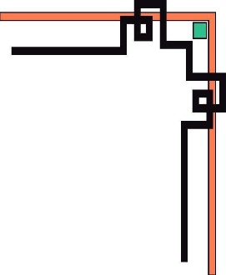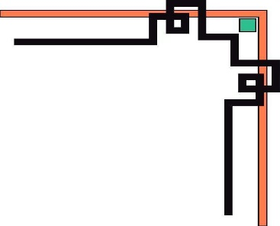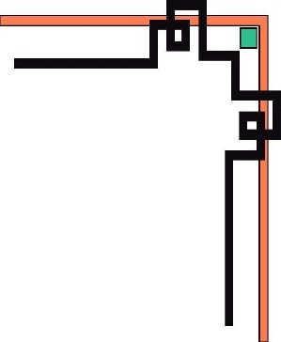Câu 10: Trong các biển báo sau, biển báo nào là biển hiệu lệnh?
1. Biển tam giác, nền màu xanh, có mũi tên rẽ phải.
2. Biển vuông, nền xanh, có mũi tên rẽ phải.
3. Biển tròn, nền xanh, có hình người đi bộ.

Câu 11: Khi ngồi trên xe ô tô, ngồi như thế nào là an toàn?
1. Ngồi ngay ngắn, không thắt dây an toàn, không thò đầu, thò tay ra ngoài cửa sổ.
2. Ngồi ngay ngắn, không thò đầu, thò tay ra ngoài cửa sổ, thắt dây an toàn.

Câu 12: Khi người đi bộ muốn sang đường nơi ngã tư có đèn tín hiệu giao thông thì đi như nào là đúng?
1. Tín hiệu đèn ba màu chuyển màu xanh thì sang đường đúng vạch kẻ đường dành cho người đi bộ.
2. Tín hiệu đèn 2 màu chuyển màu xanh thì sang đường đúng vạch kẻ đường dành cho người đi bộ.

Câu 13:Vào buổi chủ nhật, mẹ cho 2 anh em đi chơi đạp vịt bỗng đồ chơi của Na bị rơi xuống nước. Theo các con hành động của anh em Na ai đúng?
1. Na tháo dây an toàn lấy que để vớt đồ chơi.
2. Anh trai Na nói với mẹ và nhờ người lấy hộ.

Câu 14:Khi ngồi trên xe máy thì ngồi như thế nào là đúng?
1. Đội mũ bảo hiểm, ngồi ngay ngắn, ôm nhẹ người lái xe, hai đùi khép nhẹ, 2 bàn chân đặt lên thanh để chân phía sau.
2. Đội mũ bảo hiểm không cài quai, ngồi ngay ngắn, ôm nhẹ người lái xe, hai đùi khép nhẹ, 2 bàn chân đặt lên thanh để chân phía sau.

Câu 15: Hôm nay bé Liên được bố mẹ cho đi công viên, vừa đến gần đường sắt thì gặp tàu hỏa đi qua. Theo các con khi gặp tàu hỏa thì đứng khoảng cách nào là an toàn.
1. 3m
2. 5m

Câu 16: Đèn tín hiệu giao thông báo hiệu màu gì thì được phép đi?
1. Đèn màu vàng.
2. Đèn màu đỏ.
3. Đèn màu xanh.

Câu 17: Trẻ em khi tham gia giao thông cùng bố mẹ bằng xe máy cần phải phải làm gì?
1. Không cần đội mũ bảo hiểm.
2. Không thắt đai an toàn.
3. Đội mũ bảo hiểm đúng cách và ngồi phía sau, thắt đai an toàn.

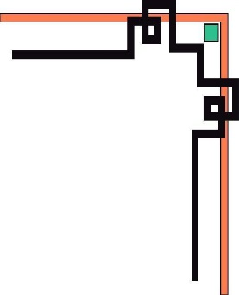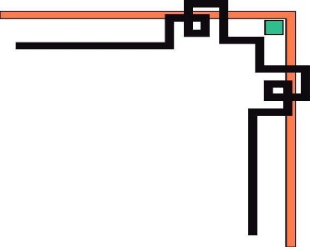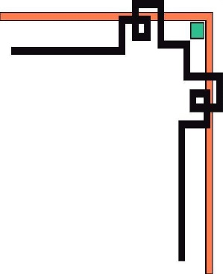Câu 18: Các hành động nào dưới đây khi tham gia giao thông là đúng?
1) Ngồi trên xe ô tô nghiêm túc không mở cửa thò đầu hoặc tay, chân ra ngoài.
2) Ngồi sau xe máy dang hai tay, chân khi xe chạy trên đường.
3) Bám vào sau xe ô tô khi xe đang chạy.

Câu 19: Khi qua đường nên:
1) Đi vào vạch kẻ đi bộ qua đường, nếu không có vạch đi bộ qua đường thì phải chọn nơi an toàn, quan sát kĩ xe trên đường rồi mới được qua.
2) Nắm tay nhau chạy qua đường.
3) Qua đường ở nơi bị che khuất.

Câu 20: Khi đi trên đường, thấy 1 vụ tai nạn giao thông, em làm gì?
1) Giữ nguyên hiện trường vụ tai nạn, báo cho một người lớn nào đó đến để họ tìm người giải quyết, tham gia cấp cứu người bị nạn nếu có thể.
2) Vào xem để thỏa trí tò mò.
3) Bỏ chạy vì sợ.

Câu 21: Trẻ em dưới 6 tuổi có được phép tham gia giao thông 1 mình không?
1. Không được phép, khi đi ngoài đường phải có người lớn đi cùng.
2. Có được phép đi 1 mình, không cần người lớn.

Câu 22: Khi chơi đá bóng, bé sẽ chơi ở đâu?
1. Chơi trên vỉa hè.
2. Chơi dưới lòng đường có xe cộ đi qua.

Câu 23: Khi đi trên xe buýt bé cần làm gì?
1. Chen lấn, đẩy nhau để ngồi ghế đầu.
2. Bày rác ra xe buýt.
3. Xếp hàng chờ đến lượt lên xe, giữ gìn vệ sinh khi đi xe buýt.

Câu 24: Những PTGT nào là PTGT đường bộ?
1. Thuyền, tàu thuỷ.
2. Máy bay, tàu hoả.
3. Xe đạp, ô tô, xe máy.

Câu 25: Thuyền là PTGT đường gì?
1. Đường thuỷ.
2. Đường sắt.
3. Đường bộ.

Câu 26 : Những PTGT nào là PTGT đường hàng không?
1. Máy bay, kinh khí cầu, trực thăng.
2. Xe lu, xe cần cẩu.
3. Tàu điện ngầm, cano.

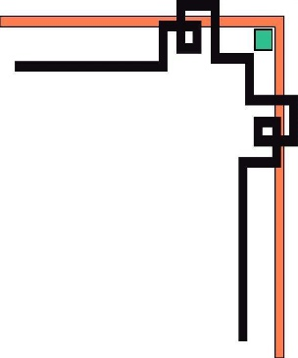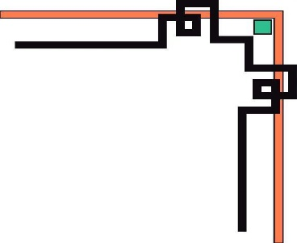Câu 27: Khi ngồi trên ô tô bé cần làm gì để giữ an toàn?
1. Thò đầu cửa để ngắm đường.
2. Thắt dây an toàn, ngồi ngay ngắn.
Câu 28: Khi đi tham gia giao thông trên các PTGT đường thuỷ bé cần phải làm gì?
1. Đi cùng người lớn, mặc áo phao để đảm bảo an toàn.
2. Không cần mặc áo phao, chạy nhảy trên thuyền.

Câu 29: Khi tham gia giao thông, trường hợp nào dưới đây là không an toàn, gây nguy hiểm?
1. Đi qua đường cùng người lớn.
2. Không đội mũ bảo hiểm khi ngồi trên xe mô tô, xe máy.
3. Đi xe đạp chở 1 người ngồi sau

Câu 30: Các hành động nào dưới đây khi tham gia giao thông là đúng?
1. Ngồi trên xe ô tô nghiêm túc không mở cửa thò đầu hoặc tay, chân ra ngoài.
2. Ngồi sau xe máy dang hai tay, chân khi xe chạy trên đường.
3. Bám vào sau xe ô tô khi xe đang chạy.

Câu 31: Phương tiện giao thông nào được ưu tiên khi tham gia giao thông.
1. Xe cứu hỏa.
2. Xe đưa đón học sinh.
3. Xe chở hàng.

Câu 32: Em cùng các bạn đi học về thấy một số bạn chơi đùa trên đường, em sẽ làm gì?
1. Nhắc các bạn không chơi đùa trên đường vì không an toàn.
2. Vui chơi cùng các bạn.
3. Vẫn đi bình thường như không có việc gì xảy r1.
Câu 33: Những hành vi nào dưới đây gây nguy hiểm trên đường?
1. Đá bóng trên đường.
2. Vừa chạy trên đường vừa nô đù1.
3. Cả 2 ý trên.

Câu 34: Các hành động nào dưới đây khi tham gia giao thông là đúng?
1. Ngồi trên xe ô tô nghiêm túc không mở cửa thò đầu hoặc tay, chân ra ngoài.
2. Ngồi sau xe máy dang hai tay, chân khi xe chạy trên đường.
3. Bám vào sau xe ô tô khi xe đang chạy.

Câu 35: Em được người lớn đèo bằng xe máy đi trên đường, em phải ngồi thế nào cho an toàn?
1. Đội mũ bảo hiểm và ngồi trước người lớn.
2. Đội mũ bảo hiểm, ngồi sau người lớn và bám chắc vào người lớn.
3. Đội mũ bảo hiểm và ngồi sau người lớn.

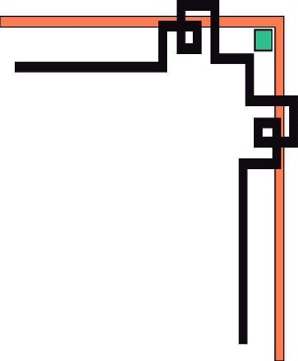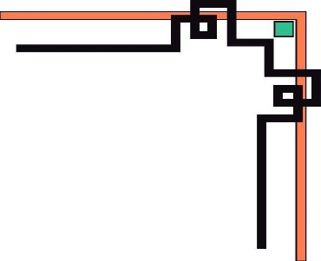Câu 36: Đặc điểm của biển báo chỉ dẫn là gì?
1. Hình tam giác nền vàng, viền đỏ.
2. Hình tròn nền xanh.
3. Hình chữ nhật hoặc hình vuông nền màu xanh lam, ở giữa có hình vẽ hoặc chữ chỉ dẫn màu trắng.

Câu 37: Nếu em được bố mẹ đèo bằng xe máy đi tới một con đường có gắn biển báo cấm xe máy đi vào, em sẽ làm gì?
1. Ngồi nguyên trên xe như không nhìn thấy gì?
2. Nhắc bố mẹ không nên đi vào con đường đó, vì đó là đường xe máy không được đi.

Câu 38: Khi lên, xuống ô tô cần phải làm gì?
1. Chỉ lên xuống khi xe đã dừng hẳn.
2. Khi lên xuống xe phải đi theo thứ tự, không chen lấn, xô đẩy.
3. Cả 2 ý trên

Câu 39: Đặc điểm của biển báo nguy hiểm là gì?
1. Hình tam giác màu vàng, viền màu đỏ, giữa có hình vẽ màu đen biểu thị nội dung sự nguy hiểm cần biết.
2. Hình tam giác nền trắng, viền xanh.
3. Hình tròn nền xanh viền trắng.

Câu 40: Khi đi đường, cháu đi phía bên nào?
1. Đi phía bên tay trái .
2. Đi giữa lòng đường.
3. Đi phía bên tay phải và đi đúng phần đường quy định
Câu 41:Muốn qua đường điều trước tiên cháu phải làm là gì?
1. Chạy băng qua đường
2. Dừng lại quan sát, lắng nghe, không có xe cháu mới đi qua
Câu 42: Khi bố mẹ chở đi học, hay đi chơi bằng xe môtô hay xe gắn máy, việc làm trước tiên của con khi ngồi lên xe đó là?
1. Ngồi lên xe không đội mũ bảo hiểm
2. Đội mũ bảo hiểm, không cài dây mũ
3. Đội mũ, cài dây, ngồi ngay ngắn
Câu 43 :Ngồi trên xe ôtô, con phải như thế nào?
1. Quay trước, quay sau, thò tay, thò đầu ra ngoài xe.
2. Ngồi trật tự. Không quay trước, quay sau, không đi lại trên xe, không thò đầu, thò tay ra ngoài cửa xe.
3. Nói bố mẹ chạy nhanh cho bằng xe trước

Câu 44: Khi thấy tín giao thông đèn đỏ:
1. Vẫn chạy tiếp
2. Dừng lại sau vạch trắng
3.Dừng lại trước vạch trắng
Câu 45: Khi đến đoạn đường giao nhau với đường sắt có rào chắn, có tín hiệu còi?
1. Vạch rào đi qu1.
2. Dừng lại, đợi tàu đi qua

Câu 46: Phương tiện giao thông nào được ưu tiên khi tham gia giao thông.
1. Xe cứu hỏa
2. Xe đưa đón học sinh
2. Xe chở hang

Câu 47: Em được người lớn đèo bằng xe máy đi trên đường, em phải ngồi thế nào cho an toàn?
1. Đội mũ bảo hiểm và ngồi trước người lớn
2. Đội mũ bảo hiểm, ngồi sau người lớn và bám chắc vào người lớn
3. Đội mũ bảo hiểm và ngồi sau người lớn

Câu 48: Đặc điểm của biển báo chỉ dẫn là gì?
1. Hình tam giác nền vàng, viền đỏ.
2. Hình tròn nền xanh
3. Hình chữ nhật hoặc hình vuông nền màu xanh lam, ở giữa có hình vẽ hoặc chữ chỉ dẫn màu trắng

Câu 49: Khi lên, xuống ô tô cần phải làm gì?
1. Chỉ lên xuống khi xe đã dừng hẳn
2. Khi lên xuống xe phải đi theo thứ tự, không chen lấn, xô đẩy
3. Cả 2 ý trên

Câu 50: Khi qua đường nên?
1. Đi vào vạch kẻ đi bộ qua đường, nếu không có vạch đi bộ qua đường thì phải chọn nơi an toàn, quan sát kĩ xe trên đường rồi mới được qu1.
2. Nắm tay nhau chạy qua đường
3. Qua đường ở nơi bị che khuất

Câu 51:Quy định nào để đảm bảo an toàn trên đường đi?
1. Đi vào đường cấm, đường ngược chiều
2. Đi đúng hướng đường, làn đường cho phép
3. Đi xe máy che ô, buông thả 2 tay

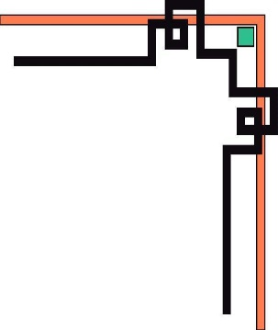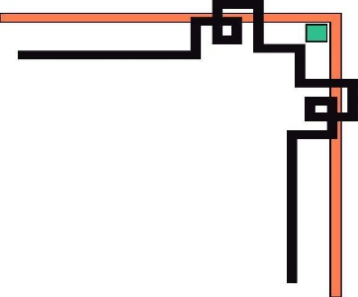Câu 52: Con nhận thấy một số bạn chơi đùa trên đường, con sẽ làm gì?
1. Nhắc các bạn không chơi đùa trên đường vì không an toàn
2. Vui chơi cùng các bạn

Câu 53: Những hành vi nào dưới đây gây nguy hiểm trên đường?
1.Đá bóng trên đường
2.Vừa chạy trên đường vừa nô đùa
3. Cả 2 ý trên

Câu 54. Con có được phép đi bộ qua đường khi tín hiệu đèn giao thông dành cho người đi bộ chuyển sang màu đỏ không?
1. Được phép.
2. Không được phép.
3. Chỉ được phép khi đường vắng người, có ít xe tham gia giao thông.

Câu 55. Khi qua đường tại những nơi giao nhau có cầu vượt dành cho người đi bộ, con phải làm gì?
1. Chạy ngay qua đường.
2. Đợi khi nào đường vắng thì đi ngang qua đường.
3. Đi lên cầu vượt dành cho người đi bộ để qua đường.

Câu 56. Các con được nhà trường cho đi dã ngoại bằng phương tiện ô tô, khi lên, xuống ô tô, các con cần phải làm gì?
1. Chỉ lên, xuống khi xe đã dừng hẳn.
2. Lên, xuống theo thứ tự và theo sự hướng dẫn của người lớn.
3. Cả hai ý trên

Câu 57. Khi tham gia giao thông bằng phương tiện giao thông công cộng, con không nên làm gì?
1. Ngồi ngay ngắn, thắt dây an toàn.
2. Nhường chỗ cho người già và những em nhỏ.
3. Nói chuyện, đùa nghịch với các bạn trên xe.

Câu 58: Đèn tín hiệu giao thông dành cho người đi bộ có mấy màu?
1. 1 màu
2. 2 màu
3. 3 màu

Câu 59: Khi gặp tín hiệu đèn giao thông màu vàng nhấp nháy, người tham gia giao thông có được phép đi tiếp không?
1. Không được phép;
2. Phải dừng lại trước vạch dừng, trừ trường hợp đã đi quá vạch dừng thì được đi tiếp;
3. Được đi nhưng phải giảm tốc độ, chú ý quan sát, nhường đường cho người đi bộ qua đường.

Câu 60: Người điều khiển xe đạp máy, xe máy điện có bắt buộc đội mũ bảo hiểm không?
1. Không phải đội mũ bảo hiểm
2. Phải đội mũ bảo hiểm
3. Phải Đội mũ bảo hiểm có cài quai đúng quy cách

Câu 61: Khi lưu thông trên đường bộ qua các ngã tư ta thấy đèn báo hiệu màu đỏ thì chúng ta làm gì?
1. Vẫn đi tiếp
2. Đi chậm
3. Dừng lại
4. Cả 3 phương án trên đều đúng

Câu 62: Theo các con khi tham gia giao thông người lái xe,người ngồi sau xe mô tô, xe máy cần làm gì?
1. Cả 2 đội mũ bảo hiểm
2. Không đội mũ bảo hiểm
3. Chỉ người ngồi sau đội mũ bảo hiểm
4. Chỉ người lái xe đội mũ bảo hiểm

Câu 63: Khi đi trên các PTGT công cộng như xe bus, xe khách các con cần làm gì?
1. Tuân thủ các quy định trên xe
2. Chờ khi đến lượt
3. Không thò đầu cửa sổ
4. Cả 3 phương án trên đều đúng

Câu 64: Đâu là loại xe ưu tiên được phép vượt đèn đỏ
1. Xe ô tô tải
2. Xe 3 bánh
3. Xe ô tô con
4. Xe cứu thương

Câu 65: Có được phép chơi hay đá bóng dưới lòng đường không?
1. Có
2. Được chơi khi đường không có xe
3. Không
4. Cả 3 phương án trên đều sai

Câu 66: Khi lưu thông trên đường bộ chúng mình đi bên nào của đường?
1. Bên trái
2. Giữa lòng đường
3. Bên phải

Câu 67: Khi đi chơi thuyền các con làm gì?
1. Mặc áo phao
2. Ngồi yên không đùa nghịch
3. Không mặc áo phao
4. Cả 3 phương án trên đều sai

Câu 68: Khi lên xuống xe máy chúng mình lên xuống bên nào thì an toàn?
1. Bên có bô xe
2. Nhảy xuống xe
3. Bên không có bô xe

Câu 69: Khi sang đường có nhiều xe qua lại em sẽ làm như thế nào?
1. Chạy thất nhanh sang đường
2. Chờ lúc vắng xe chạy nhanh
3. Nhờ người lớn dắt qua

Câu 70:Em cùng các bạn đi học về thấy một số bạn chơi đùa trên đường, em sẽ làm gì?
1. Chơi cùng bạn cho vui
2. Vẫn bình thường khi không có chuyện gì xảy ra
3. Nhắc các bạn không chơi nữa vì rất nguy hiểm

Câu 71: Khi đi trên máy bay các con cần làm gì?
1. Ngồi trật tư, thắt dây an toàn
2. Tuân thủ theo hướng dẫn
3. Ngồi ngay ngắn
4. Tất cả các phương án trên đều đúng

Câu 72: Khi tham gia giao thông mà bị tắc đường các con sẽ lamg gì?
1. Bấm còi inh ỏi
2. Bình tĩnh chờ
3. Lần sang làn và đi ngược chiều

Câu 73: Các hành động nào dưới đây khi tham gia giao thông là đúng?
1. Ngồi trật tư, thắt dây an toàn
2.Bám vào sau xe ô tô khi xe đang chạy.
3.Ngồi trên xe ô tô nghiêm túc không mởcửa thò đầu hoặc tay, chân ra ngoài.

Câu 74:Khi lên, xuống ô tô cần phải làm gì?
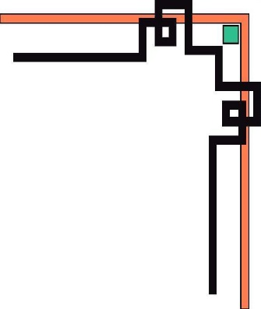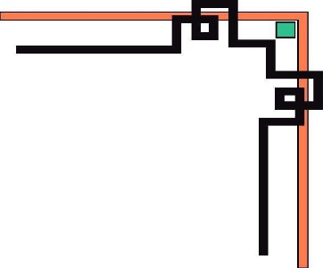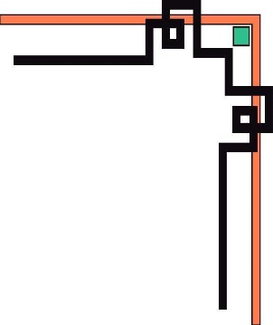1.Chỉ lên xuống khi xe đã dừng hẳn.
2.Khi lên xuống xe phải đi theo thứ tự, không chen lấn, xô đẩy
3. Cả 2 ý trên..

Câu 75:Hành vi nào của người đi xe đạp trên đường không an toàn
1.Lạng lách đánh võng
2.Đèo nhau đi dàn hàng ngang.
3. Cả 2 ý trên đều đúng

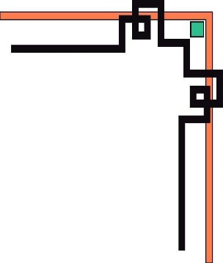Bộ câu hỏi về Phương tiện và luật lệ giao thông.
Khối 3 tuổi

Câu 1: Xe đạp đi ở trên đường đúng hay sai?
=> Đáp án: Đúng
Câu 2: Xe máy, ô tô, là PTGT đường bộ đúng hay sai?
=>Đáp án: Đúng
Câu 3: Máy bay là PTGT đi trên đường đúng hay sai?
=> Đáp án: Sai
Câu 4: Tàu hỏa là PTGT chạy trên đường sắt đúng hay sai?
=> Đáp án: Đúng
Câu 5: Ô tô là PTGT có 4 bánh đúng hay sai?
=> Đáp án: Đúng
Câu 6: Xe đạp là PTGT có 2 bánh đúng hay sai?
=> Đáp án: Đúng
Câu 7: Đi xe máy không cần phải đội mũ bảo hiểm đúng hay sai?
=> Đáp án: Sai
Câu 8: Đi xe đạp bắt buộc phải đội mũ bảo hiểm đúng hay sai?
=> Đáp án: Sai
Câu 9: Máy bay là PTGT bay trên trời đúng hay sai?
=> Đáp án: Đúng
Câu 10: Tàu thuyền là PTGT đi dưới nước đúng hay sai?
=> Đáp án: Đúng
Câu 11: Trên xe cứu hỏa luôn có bình chứa nước đúng hay sai?
=> Đáp án: Đúng
Câu 12: Xe cứu hỏa gọi là xe chữa cháy đúng hay sai?
=> Đáp án: Đúng
Câu 13: Xe cứu thương dùng để dập lửa chữa cháy đúng hay sai?
=> Đáp án: Sai
Câu 14: Khi đi đến Ngã tư đường phố gặp đèn đỏ các PTGT phải dừng lại đúng hay sai?
=> Đáp án: Đúng
Câu 15: Đèn xanh bật lên các PTGT phải dừng lại đúng hay sai?
=> Đáp án: Sai
Câu 16: Khi con ngồi sau xe máy, 2 tay phải vòng ôm mẹ đúng hay sai?
=> Đáp án: Đúng
Câu 17: Khi mẹ chở con trên xe đạp con đứng ở phía trước đúng hay sai?
=> Đáp án: Sai
Câu 18: Ô tô chỉ chở được người đúng hay sai?
=> Đáp án: Đúng

Câu 19: Ô tô đi chậm hơn xe máy đúng hay sai?
=> Đáp án: Sai
Câu 20: Máy bay được gọi là PTGT đường hàng không đúng hay sai?
=> Đáp án: Đúng
Câu 21: Tàu hỏa không phải là PTGT đường sắt đúng hay sai?
=> Đáp án: Sai
Câu 22: Tàu thuyền là PTGT đường thủy đúng hay sai?
=> Đáp án: Đúng
Câu 23: Khi đi đường con đi phía bên nào?
1. Đi phái bên tay phải.
2. Đi giữa lòng đường.
3. Đi phía bên tay phải và đi đúng phần đường quy định.

Câu 24: Muốn đi sang đường con phải làm gì?
1. Chạy băng qua đường.
2. Dừng lại quan sát và chú ý khi không có xe thì đi qu1.

Câu 25: Khi đèn tín hiệu giao thông màu đỏ thì con làm gì?
1. Vẫn chạy tiếp.
2. Dừng lại sau vạch trắng.
3. Đi chậm

Câu 26: Con hãy kể tên các loại giao thông đường bộ mà con biết.

Câu 27: Những hành vi nào dưới đây gây nguy hiểm trên đường?
1. Đá bóng trên đường.
2. Vừa chạy trên đường vừa nô đù1.
3. Cả 2 ý trên.

Câu 28: Các hành động nào dưới đây khi tham gia giao thông là đúng?
1. Ngồi trên xe ô tô nghiêm túc không mở cửa thò đầu hoặc tay, chân ra ngoài.
2. Ngồi sau xe máy dang hai tay, chân khi xe chạy trên đường.
3. Bám vào sau xe ô tô khi xe đang chạy.

Câu 29: Em được người lớn đèo bằng xe máy đi trên đường, em phải ngồi thế nào cho an toàn?
1. Đội mũ bảo hiểm và ngồi trước người lớn.
2. Đội mũ bảo hiểm, ngồi sau người lớn và bám chắc vào người lớn.
3. Đội mũ bảo hiểm và ngồi sau người lớn.

Câu 30: Khi lên, xuống ô tô cần phải làm gì?
1. Chỉ lên xuống khi xe đã dừng hẳn.
2. Khi lên xuống xe phải đi theo thứ tự, không chen lấn, xô đẩy.
3. Cả 2 ý trên

Câu 31: Phương tiện giao thông nào được ưu tiên khi tham gia giao thông.
1. Xe cứu hỏ1.
2. Xe đưa đón học sinh.
3. Xe chở hàng.
Câu 32: Đố bé đây là tàu gì?
Đường gì mà có đường ray
Xình xịch tàu chạy đêm ngày bạn ơi?
=> Đáp án: Tàu hỏa

Câu 33: Đố bé đây là gì?
Mắt đỏ, vàng, xanh
Đêm ngày đứng canh
Ngã tư đường phố
Mắt đỏ báo "dừng"
Mắt xanh báo "đi"
Vàng "Chờ tí nhé"
Đố bé đèn gì?
=> Đáp án: Đèn tín hiệu giao thông
Câu 34: Đi bộ trên quốc lộ phải đi như thế nào?
1. Đi sát lề đường, không chơi đùa, ngồi dưới lòng đường.
2. Chỉ qua đường khi đoạn đường không có xe cộ qua lại.
3. Cả 2 ý trên.

Câu 35: Khi tham gia giao thông bằng xe máy trên đường, được phép:
1. Chở hàng cồng kềnh.
2. Không đội mũ bảo hiểm.
3. Đi đúng phần đường, chở đúng số người quy định, phải đội mũ bảo hiểm.

Câu 36: Em cùng các bạn đi học về thấy một số bạn chơi đùa trên đường, em sẽ làm gì?
1. Nhắc các bạn không chơi đùa trên đường vì không an toàn.
2. Vui chơi cùng các bạn.
3. Vẫn đi bình thường như không có việc gì xảy r1.

Câu 37: Đặc điểm của biển báo nguy hiểm là gì?
1. Hình tam giác màu vàng, viền màu đỏ, giữa có hình vẽ màu đen biểu thị nội dung sự nguy hiểm cần biết.
2. Hình tam giác nền trắng, viền xanh.
3. Hình tròn nền xanh viền trắng.

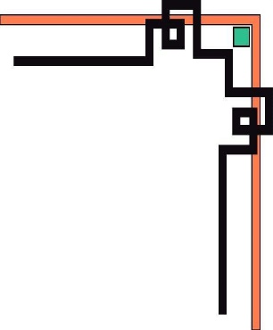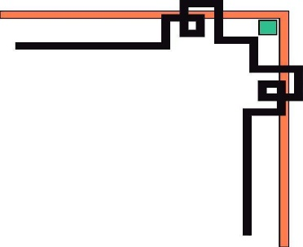Câu 39: Khi tham gia giao thông bằng xe máy trên đường, được phép:
1. Chở hàng cồng kềnh.
2. Không đội mũ bảo hiểm.
3. Đi đúng phần đường, chở đúng số người quy định, phải đội mũ bảo hiểm.

Câu 40: Khi đi đường cháu đi phía bên nào?
1. Đi phía bên tay trái
2. Đi giữa lòng đường
3. Đi phía bên phải và đi đúng phần đường qui định.

Câu 41: Muốn qua đường trước tiên cháu phải làm gì?
1. Chạy băng qua đường
2. Dừng lại qưuan sát, lắng nghe, không có xe cháu mới đi qu1.

Câu 42: Khi bố mẹ trở con đi học, hay đi chơi bằng xe máy, việc làm trước tiên của con khi ngồi lên xe đó là?
1. Ngồi lên xe không đội mũ bảo hiểm
2. Đội mũ bảo hiểm, không cài dây mũ
3. Đội mũ, cài dây, ngồi ngay ngắn
Câu 43: Ngồi trên xe otô, con phải như thế nào?
1. Quay trước, quay sau, thò tay, thò đầu ra ngoài xe.
2. Nói bố mẹ chạy nhanh cho bằng xe trước
3. Ngồi trật tự, thắt dây an toàn,khồng quay trước, quay sau, không đi lại trên xe, không thò đầu, thò tay ra ngoài cửa xe.

Câu 44: Khi đến đoạn đường giáo nhau với đường sắt có rào chắn, có tín hiệu còi con phải làm gì?
1. Vạch rào đi qu1.
2. Dừng lại, đợi tàu đi qu1.

Câu 45: Khi thấy tín hiệu giao thông chuyển sang màu đỏ ?
1. Vẫn chạy tiếp
2. Dừng lại sau vạch trắng
3. Dừng lại trước vạch trắng

Câu 46: Con thấy một số bạn chơi đùa trên đường, em sẽ làm gì?
1. Nhắc các bạn không chơi đùa trên đường vì không an toàn.
2. Vui chơi cùng các bạn.

Câu 47: Các hành động nào dưới đây khi tham gia giao thông là đúng?
1. Ngồi trên xe ô tô nghiêm túc không mở cửa thò đầu hoặc tay, chân ra ngoài.
2. Ngồi sau xe máy dang hai tay, chân khi xe chạy trên đường.
3. Bám vào sau xe ô tô khi xe đang chạy.

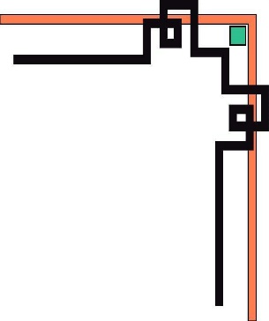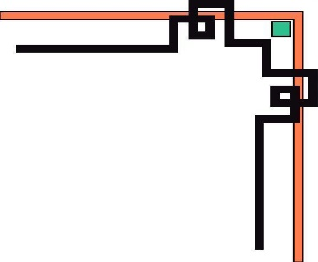Câu 48: Đặc điểm của biển báo nguy hiểm là gì?
1. Hình tam giác màu vàng, viền màu đỏ, giữa có hình vẽ màu đen biểu thị nội dung sự nguy hiểm cần biết.
2. Hình tam giác nền trắng, viền xanh.
3. Hình tròn nền xanh viền trắng.

Câu 49: Đặc điểm của biển báo chỉ dẫn là gì?
1. Hình tam giác nền vàng, viền đỏ.
2. Hình tròn nền xanh.
3. Hình chữ nhật hoặc hình vuông nền màu xanh lam, ở giữa có hình vẽ hoặc chữ chỉ dẫn màu trắng.

Câu 50: Khi lên, xuống ô tô cần phải làm gì?
1. Chỉ lên xuống khi xe đã dừng hẳn.
2. Khi lên xuống xe phải đi theo thứ tự, không chen lấn, xô đẩy.
3. Cả 2 ý trên.

Câu 51: Hành vi nào của người đi xe đạp trên đường không an toàn
1. Lạng lách đánh võng.
2. Đèo nhau đi dàn hàng ngang.
3. Cả 2 ý trên đều đúng.

Câu 52: Những hành vi nào dưới đây gây nguy hiểm trên đường?
1. Đá bóng trên đường.
2. Vừa chạy trên đường vừa nô đù1.
3. Cả 2 ý trên.

Câu 53: Nếu con được bố mẹ đèo bằng xe máy đi tới một con đường có gắn biển báo cấm xe máy đi vào, con sẽ làm gì?
1. Ngồi nguyên trên xe như không nhìn thấy gì?
2. Nhắc bố mẹ không nên đi vào con đường đó, vì đó là đường xe máy không được đi.

Câu 54: Khi đi qua chỗ đường giao nhau, có tín hiệu đèn, em cần chú ý điều gì?
1. Quan sát kỹ tín hiệu đèn giao thông, khi đèn xanh bật mới được đi.
2. Nhờ người lớn dẫn qua đường.
3. Không chú ý tín hiệu đèn mà đi sát lề đương bên phải

Câu 55: Đèn tín hiệu giao thông dành cho người đi bộ có mấy màu?
1.1 màu.
2. 2 màu .
3. 3 màu.

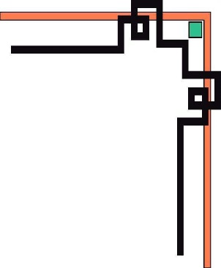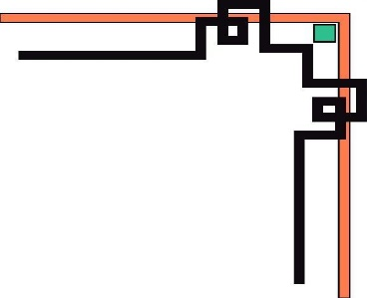Câu 56: Người điều khiển xe đạp máy, xe máy điện có bắt buộc đội mũ bảo hiểm không?
1. Không phải đội mũ bảo hiểm .
2. Phải đội mũ bảo hiểm có cài quai đúng quy định.
3. Đội cũng được không đội cũng không sao.

Câu 57: Khi đèn tín hiệu giao thông màu vàng bật sáng, người điều khiển phương tiện sẽ phải làm gì?
1. Tiếp tục đi nhưng phải chú ý quan sát .
2. Dừng lại trước vạch xuất phát.

Câu 58: Phương tiện nào không đi trên đường bộ
1. Xe đạp, xe máy, ô tô
2. Máy bay
3. Cả 2 phương án đều đúng

Câu 59: Khi đèn tín hiệu giao thông màu đỏ bật lên, người điều khiên phương tiện giao thông phải làm gì?
1. Đi nhanh
2. Đi chậm
3. Phải dừng lại trước vạch kẻ

Câu 60: Trên đường đi học về khi nhìn thấy các bạn đang chơi đùa trên đường, em sẽ làm gì?
1. Nhắc các bạn không chơi đùa trên đường vì không an toàn.
2. Vui chơi cùng các bạn.
3. Bỏ mặc và không để ý gì.

Câu 61: Trên đường đi bộ đi học về đến ngã từ muốn sang đường các em phải làm như thế nào?
1. Chờ đèn xanh dành cho người đi bộ rồi sang.
2. Chờ xe dừng rồi chạy vụt qua.
3. Kệ cứ sang không cần để ý.

Câu 62: Tàu hỏa thuộc phương tiện giao thông gì?
1. Đường bộ
2. Đường hàng không.
3. Đường sắt

Câu 63: Đi xe máy được chở tối đa bao người?
1. Một người lớn.
2.Hai trẻ nhỏ dưới 11 tuổi.
3. Một người lớn và một trẻ nhỏ dưới 11 tuổi.

Câu 64: Khi nên xe ôto có phải thắt dây an toàn hay không?
1. Phải thắt dây.
2. Không phải thắt dây.
3. Cả 2 đáp án trên.

Câu 65: Khi gặp đèn xanh ngã tư các em sẽ phải làm gì?
1. Đừng lại.
2. Đi tiếp.

Câu 66: Khi ngồi sau người điều khiển xe máy các con phải làm những gì?
1. Đội mũ bảo hiểm,ngồi sau ôm chặt người điều khiển.
2. Không đội mũ, ngồi sau người điều khiển.
3. Cả 2 phương án trên.

Câu 67: Xe nào đi bằng 2 bánh và có động cơ?
1. Xe đạp.
2.Xe máy,xe điện.
3. Cả 2 đáp án trên.

Câu 68: Xe nào đi bằng 4 bánh và có động cơ?
1. Xe đạp.
2. Xe máy.
3. Xe ôtô.

Câu 69: Xe đạp được chở đằng sau mấy người?
1. 1 người.
2. 2 người.
3. 1 người lớn và 1 trẻ em.

